ŠICÍ STROJ – PREVENCE KRIMINALITY

Popis produktu
Počet programů: 30
Volné rameno: NE
Šití dvojjehlou: ANO
Aut. navlékání nitě : NE
Světlo: ANO
Zobrazení funkcí : programy na stroji
Ovládání stroje: elektronické řízení
Provedení výrobku: bílá barva
SwiftSmart Systém navlékání niti – velmi snadný a rychlý systém navlečení niti do stroje
Drop& Sew Bobbin Systém navíjení – rychlá příprava spodní niti
Základová deska knoflíkové dírky
13 pozic jehly* rychlost šití až 750stehů/min.* 30 druhů stehů
Možnost šití dvojjehlou - 2 druhy automatické 1- krokové knoflíkové dírky- plynulá regulace délky a šířky stehu

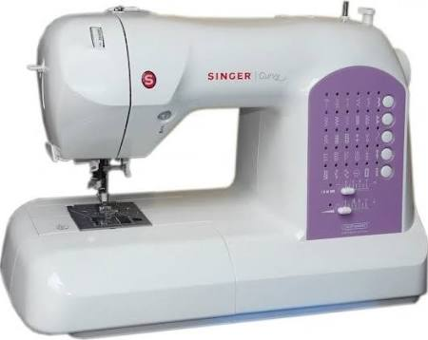

Doprava je zahrnuta v ceně.
Celková cena nesmí překročit 7.500,- Kč s DPH
Kontaktní osoba: Mgr. Michal Křeček
Tel.: 350 240 728
E-mail: mkrecek@vez.ost.justice.cz

